市场监督管理行政处罚流程图
违法事实确凿有法定依
据拟作警告、对公民200元以
发现违法事实
下或法人组织3000元以下罚款
立 案
出示执法证，告知违法事实和处罚依据，听取陈述申辩

填写立案审批表，附相关材料、报告，送法制机构登记后，交局长审批，进行立案指定两名以上办案人员负责调查处理
对当事人的陈述申辩
进行复核
不予处罚
调查 取证
立案后，办案人员进行调查、收集、调取证据，办案时依照法律、法规规定，可以进行检查
当场填写处罚决定书
并交付当事人
案件调查终结，写出调查终结报告，报核审机构进行书面核审

构成 犯罪 拟 处罚 不予处罚
移送  司法机关 |  | 将核审后的意见报局长批准不予处罚
（其中拟作出责令停产停业
吊销许可证执照、较大额罚款）
送达处罚告知书，告知当事人拟作出行政处罚的事实、理由及依据，并告知当事人依法享有的陈述、申辩权

送达听证告知书，告知当事人5日内提出听证
听取当事人陈述申辩
放弃 超期. 要求听证
听证 未
举行听证会
提出
依据听证情况提出意见
报局长审批，情况复杂的重大案件报案审会讨论决定

复议或诉讼

依法作出处罚决定书。宣告后当场交付或七日内送达并交待诉权
执行
当事人15日内到指定银行缴纳罚款，在事后难以执行的以及
特殊情况下当场收缴，逾期不缴纳的申请法院强制执执行
执行行政复议决定或行政判决书
结 案

市场监督管理局行政处罚案件核审流程图

办 案 机 构 送 审

核审机构登记并确定承办人

核审机构提出核审意见

转 回 办 案 机 构

提交分管领导或案件审理
委员会讨论决定处理意见

市场监督管理局行政处罚案件听证流程图

案件承办机构

作出处罚决定

前告知当事人

听证权
当事人于接到

告知书5 日

内提出

听证申请
听证机构

受理

听证申请
听证机构

受理申请

确定听证
主持人
确定听证主持人

3个工作日内，案件调查人员将案卷移送听证主持人
自案卷移送5个工作日内听证主持人确定听证时间、地点
听证主持人于听证7个工作日前通知当事人听证，并将案卷退回案件承办机构
听证主持人

主持

听证
听证机构

写出

听证报告
听证机构将

听证报告报送

机关负责人

市场监督管理局行政处罚执行流程图

逾期不履行行政
处罚决定的处理
罚款的处理
行政处罚的执行
违法财物处理
加处罚款，是每日按罚款数额的3%加处罚款
将查封扣押的财物拍卖或者
将冻结的存款划拨抵押罚款

依法予以销毁的物品按规
定处理并制作销毁记录
当场收缴的罚款及时上缴机关再缴指定银行
依法没收的非法财物按规
定处理并将所得上缴国库
行政处罚和罚款收缴实行分离
告知当事人缴纳罚款的期限和指定银行
行政处罚的执行内容
行政处罚的执行期限
申请人民法院强制执行
确需延期或分期缴纳的，经
申请批准可暂缓或分期缴纳

市场监督管理局期间与送达流程图

期间与送达流程图
期 间
送 达
明确计时单位：年月日
期间范围：不包括在途时间
期间届满和法定节假日重叠时：以节假日后的第一日为期间届满的日期
直接送达：收件人签字或盖章
拒收的：依规定程序留置送达
邮寄送达或委托代为送达
公告送达：60日视为送达

市场监督管理局行政强制措施流程图

发现需采取强制措施的违法嫌疑
情况紧急需当时采取强制措施的
24小时补办批准手续

批准
报请机关负人批准
采取强制措施（或延期）
不批准

不予实施行政强制措施
制作强制措施文书

告知送达当事人
案情复杂需延长查封扣押期限

作出行政处罚决定

市场监督管理局行政监督流程图

拟定检查

方案
实施

检查
发现

问题

当场责令纠正或下达
《行政执法监督通知书》、《行政执法监督决定书》
通报检查

情况

市场监督管理局行政复议案件审理流程图

申请人提出复议申请（可以书面申请，也可口头申请）

法制机构接受申请、登记、进行受理审查
法制机构自受理之日起七日内，将复议申请书或者复议申请笔录复印件发送被申请人
被申请人自收到之日起十日内，提出书面答复和作出具体行政行为的证据、依据和其他有关材料

法制机构对具体行政行为进行审查

法制机构提出意见，报经局领导同意或者集体讨论通过
本局在法律规定的复议期限内作出复议决定（经本局负责人批准，可以适当延长，但最多不超过三十日，并告知申请人和被申请人）

制作复议决定书，并加盖本局印章

依法将复议决定书送达复议申请人和被申请人

依照《中华人民共和国行政复议法》的规定，监督申请人和被申请人履行复议决定

市场监督管理局行政裁决流程图

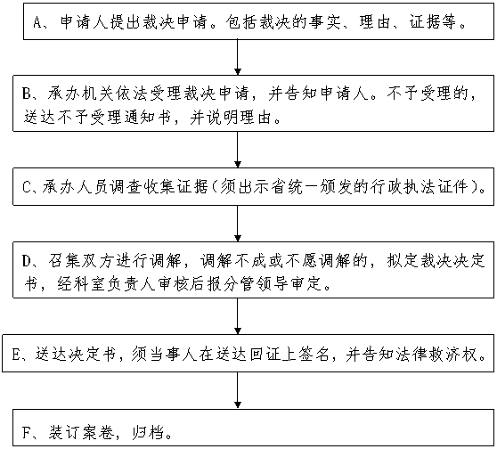

市场监督管理局行政处罚简易程序流程图
案件来源
上级交办
有关部门移送
举报、投诉
新闻媒体曝光光
日常监督检查发现
出示执法证，现场检查
告知法定事项和权利并充分听取当事人意见

填写当场处罚决定书

当 场 送 达
执 行

备 案

归 档

现场制作笔录

有奖举报流程图
案件承办单位提出奖励意见，向首次受理单位的本级食品药品投诉举报中心申报。
食品药品投诉举报中心收到举报奖励申报后审查，并报财政部门批准后，作出奖励决定并通知举报人。
举报人应当在接到奖励通知之日起2个月内，由本人或委托他人凭奖励通知及有效身份证领取奖金。逾期未申领的，视为举报人放弃奖励
15日内
10日内

